Картотека
«Нетрадиционные техники рисования»

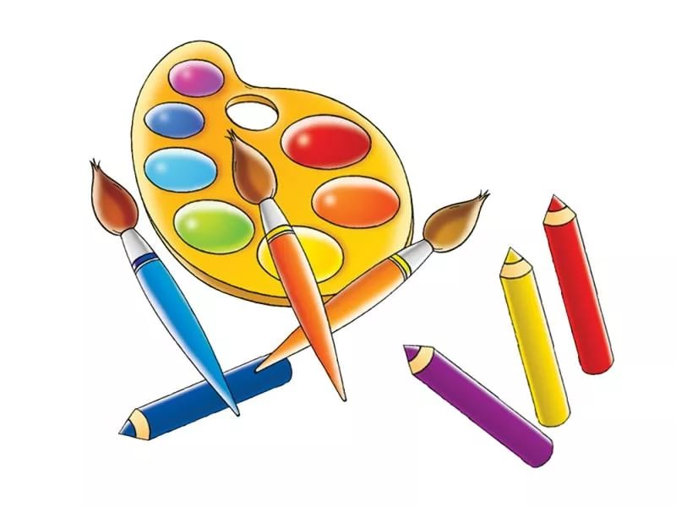

Рисование губками  Материалы: поролоновые губки, гуашь, плотные листы бумаги, ёмкости для краски.  Работа: рисование губками является интересным и простым занятием для детей. Этот вид рисования доступен даже малышам, так как позволяет получать изображение быстро, большими мазками.  Из поролона можно вырезать фигуры (звёзды, круги, ромбы, лепестки).  Разводим гуашь водой до густоты сметаны и наливаем в приготовленные ёмкости. Окунаем губку в краску и наносим оттиск на бумагу. | Кляксография с трубочкой  Материалы: альбомные листы, гуашь или акварель, трубочка для напитков.  Работа: кляксография – это отличный способ весело и с пользой провести время, создать необычные образы, поэкспериментировать с красками. Раздувая кляксы нельзя точно предугадать, как они раздуются, перельются друг в друга, и каков будет конечный результат.  Краску развести водой и накапать её на лист в одну точку. Взять трубочку и подуть на неё в центр кляксы, раздувая в разные стороны.
Рисование ватными палочками  Материалы: ватные палочки, гуашь, бумага, палитра.  Работа: на палитру для красок нанести несколько цветов краски, к каждой из которых положить ватную палочку. Получится, что палочку мыть не надо, так как у каждого цвета будет своя палочка. Чтобы отпечатки получались чёткими и ровными, покажите ребёнку, что палочку нужно держать вертикально по отношению к листу бумаги.  Вариантов рисования ватными палочками несколько: можно ставить точки, а можно рисовать линии; можно заполнять контур рисунка внутри, а можно рисовать только по контуру. | Рисование на мятой бумаге  Материалы: тонкие листы бумаги, акварельные краски.  Работа: на листе бумаги простым карандашом выполняем рисунок. Рисунок должен состоять из крупных деталей. Мелкие в данной технике будет очень сложно выполнить в цвете.  Лист комкаем, но так, чтобы он не порвался. Затем разглаживаем лист на столе ладошками.  Приступаем к рисованию красками. На кисточку нужно брать много воды и много краски. Их излишки будут стекать в складки. После высыхания складки станут ярче по сравнению с остальными местами. Так и получаются трещинки. Лист бумаги закрашиваем полностью, чтоб не осталось белых пятен.
Рисование на фольге  Материалы: плотная фольга, ручка с тупым округлым стержнем или колпачком, перманентные маркеры.  Работа: нарежьте фольгу на квадраты и пусть дети выдавливают на ней рисунки округлым стержнем (предварительно подложив под фольгу пару слоёв газет для мягкости).  Можно выдавить рисунок сначала на одной стороне, а потом перевернуть и кое-какие детали выдавить с другой стороны: что-то получится вдавленным, а что-то выпуклым.  И теперь осталось только раскрасить маркерами картинку из фольги. | Пластилиновая живопись  Материалы: пластилин, который хорошо разминается и смешивается между собой, основа для картины (картон, фанера, оргстекло).  Работа: вместе с ребёнком отщипывайте небольшие кусочки пластилина, надавливайте и размазывайте по поверхности основы.  Потом в получившейся картине можно искать новые предметы и образы. Или же можно заранее нарисовать какой-нибудь рисунок и раскрашивать его.
Рисование восковыми мелками и гуашью  Материалы: восковые мелки, гуашь, листы бумаги.  Работа: этот необычные метод рисования, в результате которого получаются удивительные, волшебные, сказочные картины.  Рисуем восковыми мелками на бумаге любые рисунки, насколько фантазии хватит. А потом начинаем закрашивать лист и происходит волшебство! Проявляется рисунок, нарисованный восковыми мелками. | Растирание мелков и карандашей  Материалы: лист бумаги, цветные карандаши, салфетка, наждачная бумага.  Работа: на лист бумаги натрите на наждачной бумаге стержень цветного карандаша нужного цвета. Оторвите от салфетки кусочек и скатайте шарик (для каждого цвета берите чистый шарик). Разотрите цветную пыль по листу.  «Цветную пыль» можно использовать для раскраски фона рисунка. Используя голубой, синий цвет можно нарисовать небо. Жёлтый и оранжевый – закат солнца, зелёный – траву.
Раскрашивание и отпечатывание листьев и других предметов  Материалы: листья деревьев, растений, гуашь, листы бумаги.  Работа: оказывается, обычный лист может превратиться в инструмент для художественного творчества не хуже, чем кисточка.  Намажьте листочек со стороны прожилок гуашью. Прижмите лист окрашенной стороной к листу бумаги и аккуратно снимите его. Отпечаток готов.  С помощью штампов из листьев можно рисовать не только листья, но и деревья, и многое другое. | Отпечатки картошкой и штампиками  Материалы: различные овощи и фрукты, гуашь, ёмкости для красок, листы бумаги.  Работа: рисование штампами очень нравится и взрослым, и детям.  Штампы из картофеля: разрезаем картофелину пополам, наносим на сторону разреза рисунок и аккуратно по контуру убираем лишнее. Также можно сделать штампы из моркови или яблока.  Прижимаем получившийся штампик к мисочке с густой краской и наносим оттиск на бумагу.  Рисовать штампиками можно что угодно и на чём угодно. Ими можно украшать открытки, альбомы, обложки книг, а также делать подарки и украшать упаковочную бумагу для них.
Тычок жёсткой полусухой кистью  Материалы: жёсткая кисть, гуашь, бумага любого цвета и формата.  Работа: ребёнок опускает в гуашь кисть и ударяет ею по бумаге, держа вертикально. При работе кисть в воду не опускается. Таким образом заполняется весь лист, контур или шаблон.  Получается имитация фактурности пушистой или колючей поверхности. | Рисование пальчиками  Материалы: мисочки с гуашью, плотная бумага любого цвета, небольшие листы, салфетки.  Работа: ребёнок опускает в гуашь пальчик и наносит точки, пятнышки на бумагу.  На каждый пальчик набирается краска разного цвета. После работы пальчики вытираются салфеткой, затем гуашь легко смывается.
Рисование ладошкой  Материалы: широкие блюдечки с гуашью, кисть, плотная бумага любого цвета, листы большого формата, салфетки.  Работа: ребёнок опускает в гуашь ладошку (всю кисть) или окрашивает её с помощью кисточки (с пяти лет) и делает отпечаток на бумаге.  Рисуют и правой и левой руками, окрашенными разными цветами.  После работы руки вытираются салфеткой, затем гуашь легко смывается. | Скатывание бумаги  Материалы: салфетки либо цветная двухсторонняя бумага, клей ПВА, налитый в блюдце, плотная бумага или цветной картон для основы.  Работа: ребёнок мнёт в руках бумагу, пока она не станет мягкой. Затем скатывает из неё шарик. Размеры его могут быть различными: от маленького (ягодка) до большого (облачко, ком для снеговика).  После этого бумажный комочек опускается в клей и приклеивается на основу.
Оттиск пенопластом  Материалы: мисочка или пластиковая коробочка, в которую вложена штемпельная подушка из тонкого поролона, пропитанного гуашью, плотная бумага любого цвета и размера, кусочки пенопласта.  Работа: ребёнок прижимает пенопласт к штемпельной подушке с краской и наносит оттиск на бумагу. Чтобы получить другой цвет, меняются и мисочка и пенопласт. | Оттиск смятой бумагой  Материалы: блюдце либо пластиковая коробочка, в которую вложена штемпельная подушка из тонкого поролона, пропитанного гуашью, плотная бумага любого цвета и размера, смятая бумага.  Работа: ребёнок прижимает смятую бумагу к штемпельной подушке с краской и наносит оттиск на бумагу.  Чтобы получить другой цвет, меняются и блюдце и смятая бумага.

Монотипия предметная  Материалы: бумага любого цвета, кисти, гуашь или акварель.  Работа: ребёнок складывает лист бумаги вдвое и на одной его половине рисует половину изображаемого предмета (предметы выбираются симметричные). После рисования каждой части предмета, пока не высохла краска, лист снова складывается пополам для получения отпечатка.  Затем изображение можно украсить, также складывая лист после рисования нескольких украшений. | Черно-белый граттаж  Материалы: полукартон или плотная бумага белого цвета, свеча, широкая кисть, чёрная тушь, жидкое мыло (примерно одна капля на столовую ложку туши), мисочки для туши, палочка с заточенным концом.  Работа:ребёнок натирает свечой лист так, чтобы он весь был покрыт слоем воска. Затем на него наносится тушь с жидким мылом. После высыхания палочкой процарапывается рисунок.
Набрызг  Материал: бумага, гуашь, жёсткая кисть, кусочек плотного картона либо пластика.  Работа: ребёнок набирает краску на кисть и ударяет кистью о картон, который держит над бумагой. Краска разбрызгивается на бумагу. | Тычкование  Материалы: квадраты из цветной двухсторонней бумаги одинаковым размером (2*2 см.), журнальная и газетная бумага, карандаш, клей ПВА в мисочке, плотная бумага или цветной картон для основы.  Работа: ребёнок ставит тупой конец карандаша в середину квадратика из бумаги и заворачивает вращательным движением края квадрата на карандаш. Придерживая пальцем край квадрата, чтобы тот не соскользнул с карандаша, ребёнок опускает его в клей. Затем приклеивает квадратик на основу, прижимая его карандашом. Только после этого вытаскивает карандаш, а свёрнутый квадратик остаётся на бумаге. Процедура повторяется многократно, пока свёрнутыми квадратиками не заполнится желаемый объём пространства листа.
Монотипия пейзажная  Материалы: бумага, кисти, гуашь либо акварель, влажная губка.  Работа: ребёнок складывает лист пополам. На одной половине листа рисуется пейзаж, на другой получается его отражение в озере, в реке (отпечаток). Пейзаж выполняется быстро, чтобы краски не успели высохнуть. Половина листа, предназначенная для отпечатка, протирается влажной губкой. Исходный рисунок, после того как с него сделан оттиск, оживляется красками, чтобы он сильнее отличался от отпечатка. | Рисование нитками  Материалы: нитки (лучше шерстяные) различной длины, гуашь, бумага.  Работа: опускаем нитки в краску, что бы они пропитались, концы нитки при этом должны оставаться сухими. Укладываем нитку на листе бумаги в произвольном порядке, сверху накрываем чистым листом бумаги, концы нитки должны быть видны. Потянуть за концы нитку, одновременно прижимая верхний лист бумаги. Дорисовать необходимые элементы. После освоения этой техники с использованием одной нитки можно усложнять работу и использовать две и более нити.

